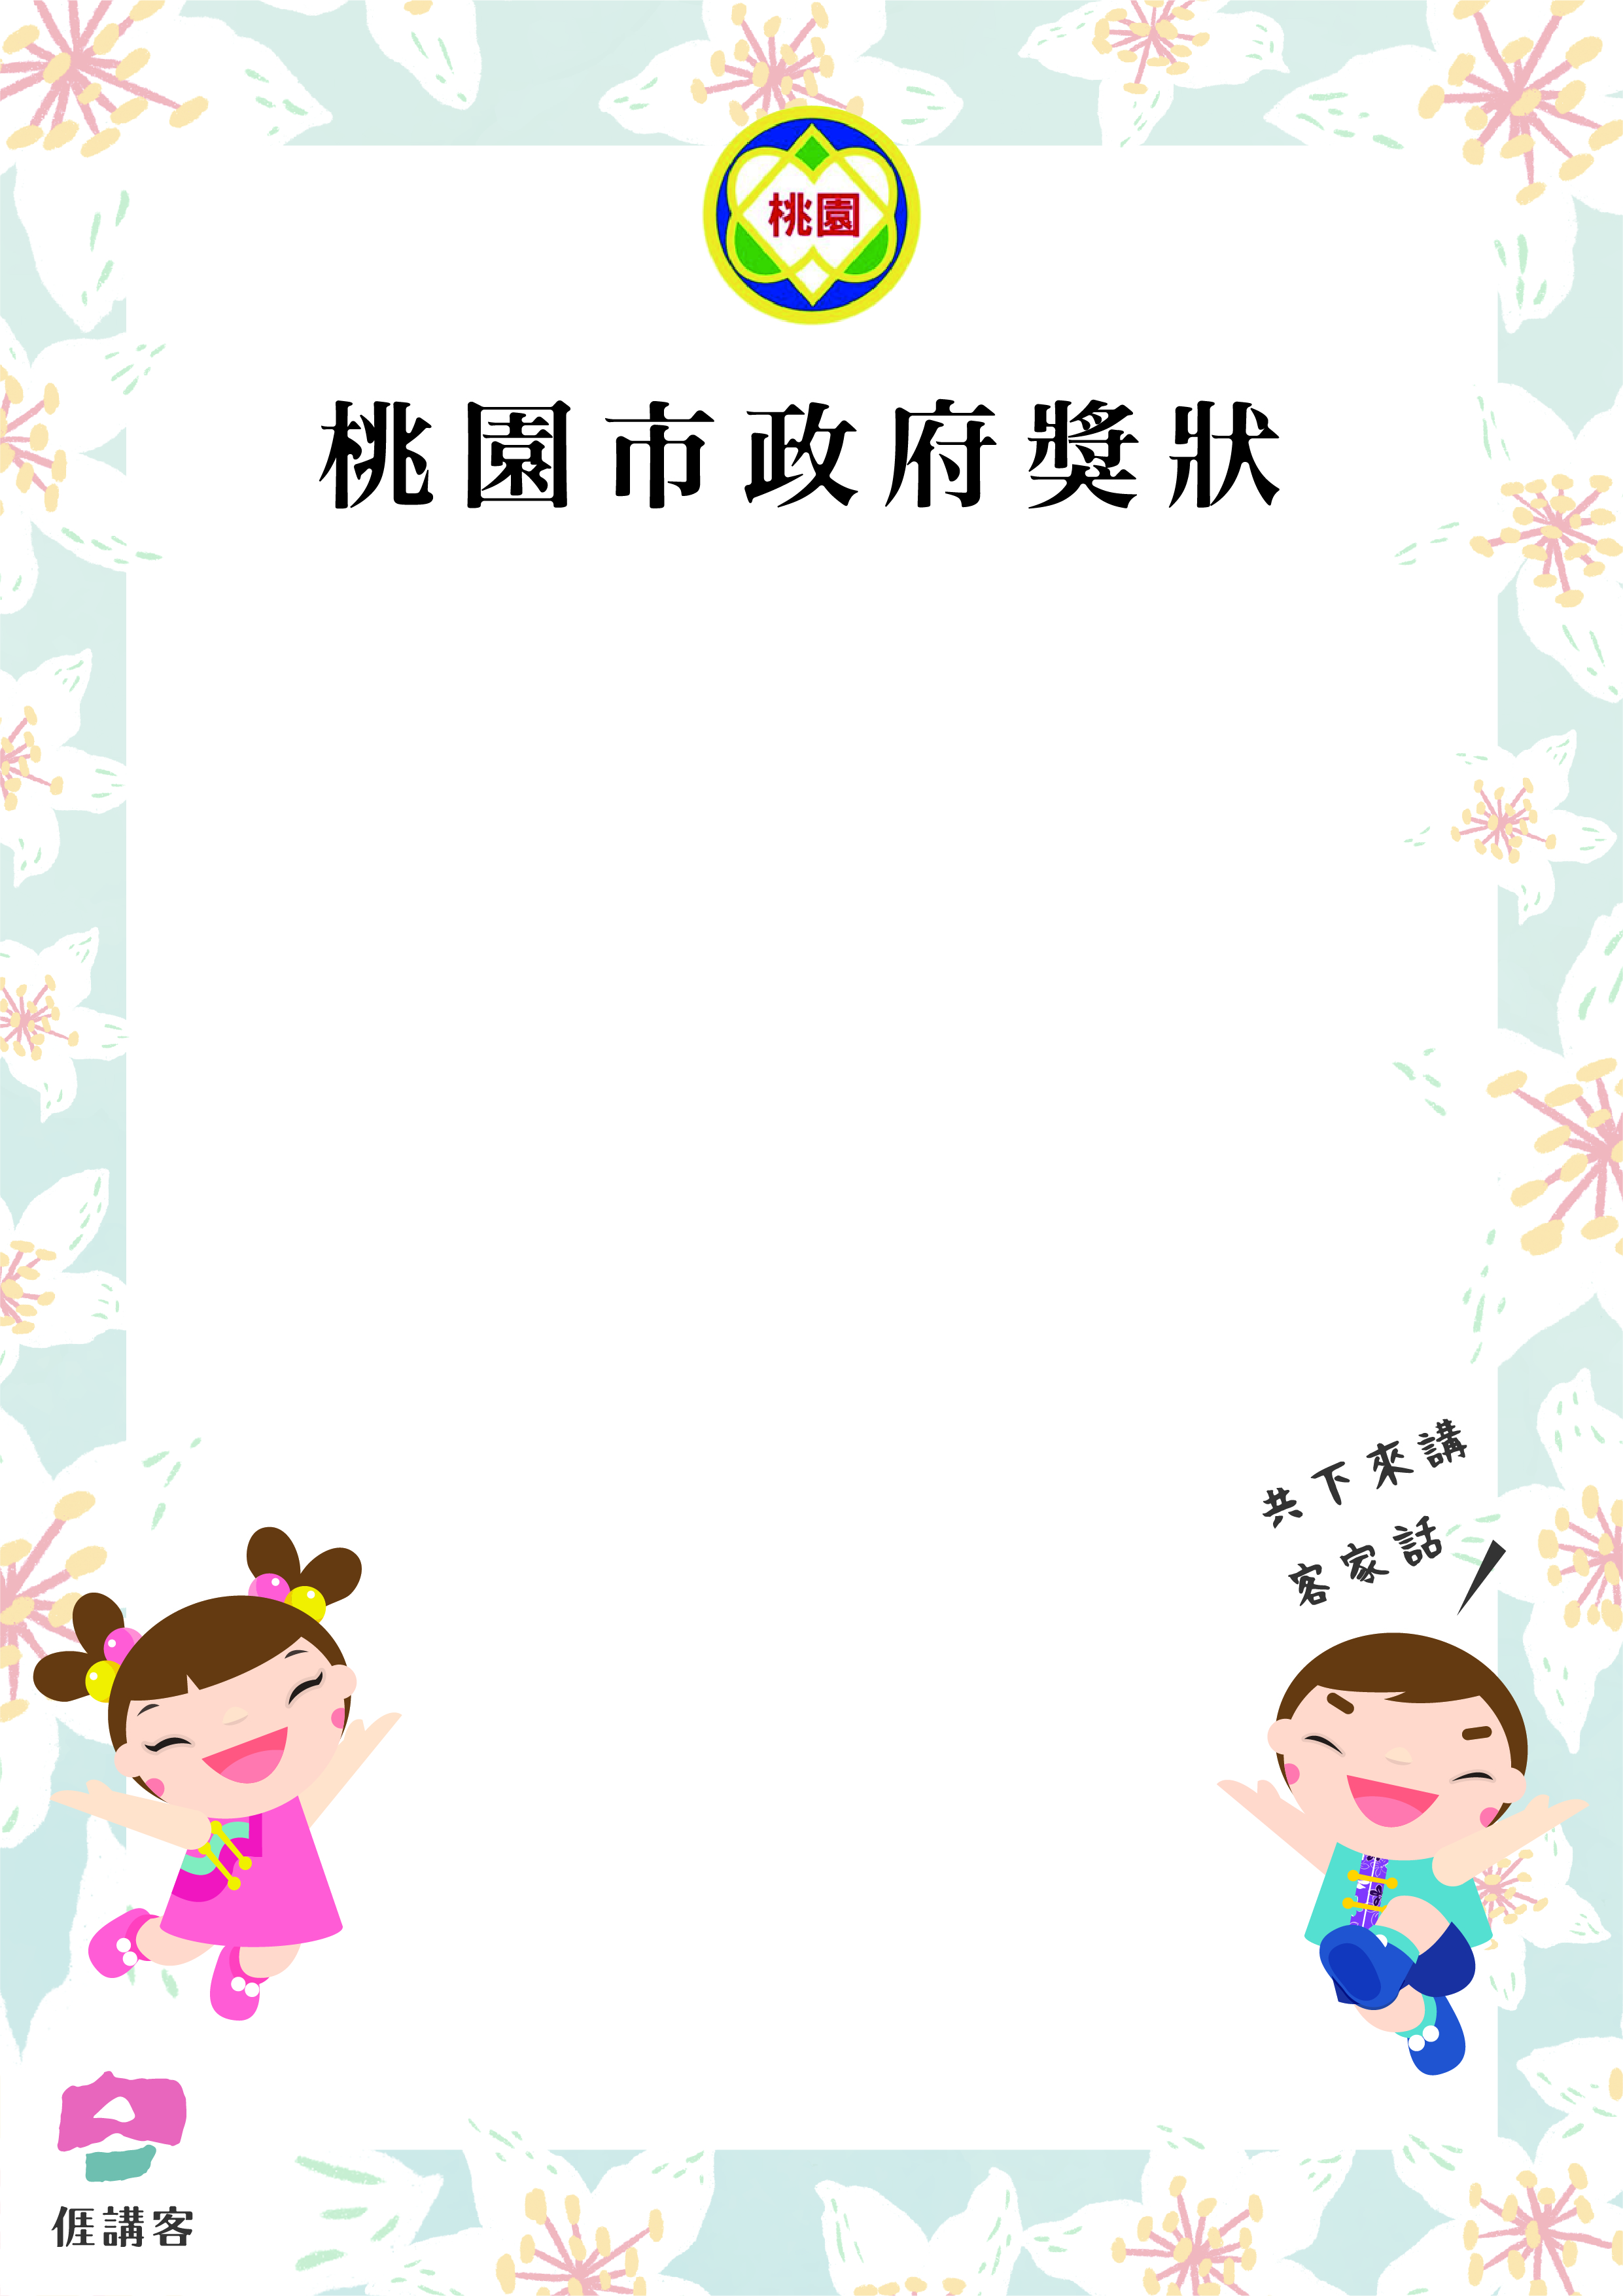

**中華民國109年**○**月**○**日**

府○○字第109000○○○○號

本府員工 ○○○通過「○○○年客

語能力○級認證○○腔」，取得合

格證書，表現當湛斗，特別頒發獎狀

表示鼓勵。